**≪　就学支援金に関するよくある質問　≫**

**白鷗大学足利高等学校**

**申請は、生徒が行っても構いません。**

**ただし、保護者の個人番号が必要となるので、保護者と一緒に進めるようにしてください。**

**【全体編】**

【Ｑ１】全員が申請するのですか？

【Ａ１】全員申請が必要です。

【Ｑ２】収入が多いので手続きは不要ですか？

【Ａ２】学校から配ったプリントや文科省が公表している収入の目安は、あくまでも目安です。

家族構成などによっては、目安の収入を超えていても就学支援金が支給される場合もあります。支給されるにも関わらず、申請しなかったため受給できないケースを未然に防ぐため、本校では必ず申請していただいています。

【Ｑ３】保護者が外国籍ですが申請できますか？

【Ａ３】国籍を問わず、申請できます。

日本国内に住民登録していない場合には、課税地情報の入力で「日本国内に住所を有していな

い」の□にチェックをしてください。

日本に住民登録をしている場合は、住民票のある県・市を入力してください。

【Ｑ４】マイナンバーカードを作っていませんが、申請できますか？

【Ａ４】マイナンバーカードがなくても大丈夫です。

保護者の個人番号（マイナンバー）の番号そのものが分かれば大丈夫です。

通知カードでも確認できます。通知カードを紛失してしまった場合には、お住まいの市町村役場

で、個人番号入りの住民票を取得して確認してください。

【Ｑ５】e-Shienサイトにログインできません。

【Ａ５】検索エンジンに「e-Shien」と打ち込んで検索していませんか？

検索エンジンで検索すると、文部科学省のサイトとは別のサイトが表示される場合があります。

配付した冊子のＱＲコードを読み取るか、アドレスバーにＵＲＬを直接入力してください。

【Ｑ６】ＩＤとパスワードが確認しづらいのですが・・・

【Ａ６】配付時に情報を保護するためのものです。

ご家庭では、折り目の部分をハサミやカッターで切り開いてください。

【Ｑ７】結果はいつ頃ですか？

【Ａ７】審査の状況によるため、事前には分かりません。

結果は分かり次第、保護者登録住所に郵便で送ります。

**【e-Shien操作編】**

**【１．意向登録画面】**

【Ｑ８】誤って「申請をしません」を選択してしまいました。

【Ａ８】本校舎事務室にご連絡ください。

【Ｑ９】世帯年収が９１０万円を超えているので「申請をしません」を選択したいのですが？

【Ａ９】９１０万円の世帯年収は、あくまでも目安です。

家族構成などによっては、目安の収入を超えていても就学支援金が支給される場合もあります。

支給されるにも関わらず、申請しなかったため受給できないケースを未然に防ぐため、本校では必ず申請していただいています。

なお「申請をしません」を選択された場合には、確認のため必ず学校から連絡がありますので、

　　　　あらかじめご了承ください。

**【２．認定申請登録画面】**

【Ｑ10】「個人番号カードを使用して自己情報を提出する」を選択したところ、うまくできません。

【Ａ10】マイナンバーカードを持っていても、マイナポータルを利用していない場合には「個人番号を入

力する」を選んでください。

マイナポータルをすでに利用している場合でも、利用者証明用電子証明書パスワードを忘れて

いたり、間違えたりすると申請が完了できません。「個人番号を入力する」を選びなおして申請

してください。

【Ｑ11】マイナポータルで利用者証明用電子証明書パスワードがロックされてしまいました。

【Ａ11】就学支援金の申請は「個人番号を入力する」を選びなおして申請してください。

なお、パスワードロックの解除は、お住いの市町村窓口でしか対応できません。お住まいの市町

村窓口にお問い合わせください。

【Ｑ12】「システム外で個人番号カードの写し等を提出する」を選んでもいいですか？

【Ａ12】「個人番号を入力する」で申請してください。

【Ｑ13】マニュアルに載っている「本人確認用画像」の登録画面が表示されません

【Ａ13】保護者の個人番号を登録する場合は表示されませんので、そのまま次に進んでください。

諸般の事情で生徒本人の収入で申請する場合のみ表示されます。

【Ｑ14】課税地情報とは、現住所と違うのですか？

【Ａ14】現住所とは限りません。審査条件の都合上、昨年の１月１日に住民票を置いている都道府県・

市町村を入力してください。

海外赴任等で、住民登録を抹消（海外転出届を提出）している場合には、「日本国内に住所を有

していない」にチェックをしてください。

【Ｑ15】申請が完了しているかどうか確認できますか？

【Ａ15】再度ログインしてください。ログイン後の画面で「認定状況」コーナー（画面の最下部です）の

受給資格認定申請が「審査中」または「審査完了」となっていれば、申請は完了できています。

申請内容を確認するには、オレンジ色の表示　ボタンを押してください。

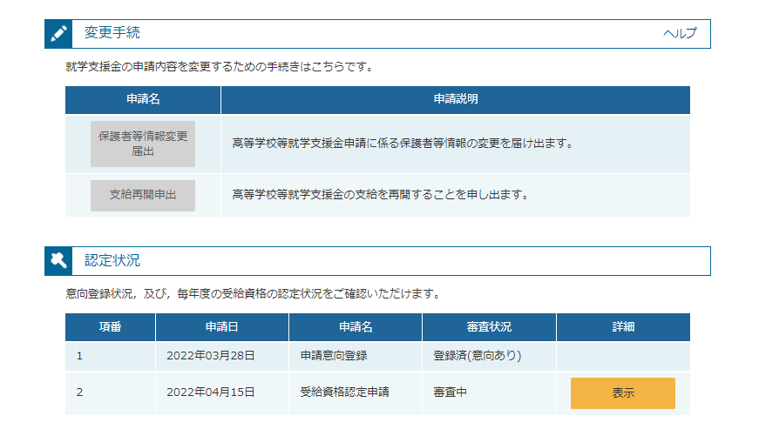

【Ｑ16】申請手続きの途中で一時保存した場合、どこから手続きを再開すればいいですか？

【Ａ16】再度ログインしてください。ログイン後の画面で「新規申請」コーナーの 認定申請 ボタン

　　　　(オレンジ色）を押してください。前回入力したところまで保存されていて、そこから再開で

きます。あわせて、マニュアル②新規申請編22ページを確認してください。

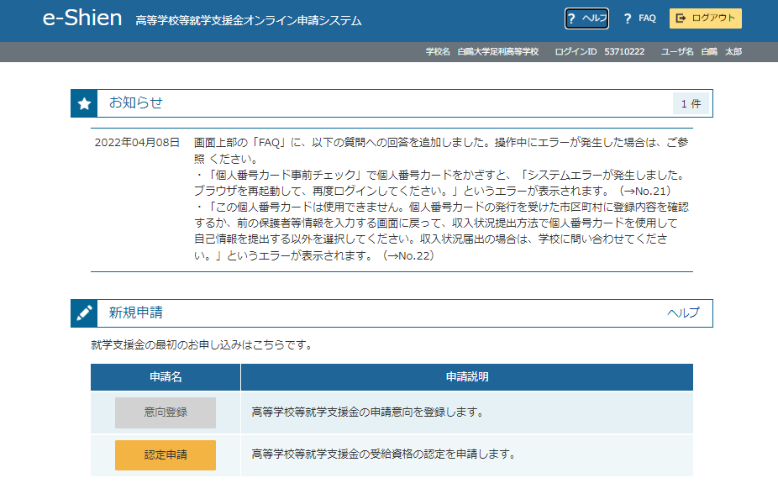

※電話でお問い合わせされる場合には、平日８：４０～１６：００に事務室へお願いします。